
بسم الله الرحمن الرحيم
المملكة الأردنية الهاشمية . امتحان الشهر الثاني في مادة اللغة العربية
مديرية :. الفصل الدراسيّ الأول 2017م.
الصف: السادس الأساسي.
 اسم الطالبــة : ــــــــــــــــــــــــــــــــــــــــــــ


س1) اقرئي النص الآتي ، وأجيبي عن الأسئلة التي تليه :-
(فقلت له: أراك فقلت له تدمن الخروج ففيم ذلك ؟ فقال: إن إبراهيم بن سليمان قتل أبي، وقد بلغني وأنا أطلبه لعلي اجده.فلما سمعت ذلك عظم خوفي،وضاقت الدنيا في عيني وأيقنت أني سقت نفسي إلى حتفي، ثم سألت الرجل عن اسمه واسم أبيه، فأخبرني عن ذلك،فعلمت أن كلامه حق،فقلت له: لقد وجب علي حقك وجزاء لمعروفك لي أريد أن أدلك على ضالتك). أ) ما الأمر الذي لفت انتباه ابراهيم في الرجل الذي أقام عنده؟.............................................................................

ب) ما معنى الكلمات التي تحتها خط ؟
سقت :...................... | حتفي :.......................... | ضالتك:............................

جـ) ما دلالة قول ابراهيم بن سليمان: " لقد وجب علي حقك " ........................................................................
د) هل عفا الرجل عن ابراهيم بن سليمان، وضحي ذلك ....................................................................................
هـ) هات عنوانا للنص .............................................................................

ـــــــــــــــــــــــــــــــــــــــــــــــــــــــــــــــــــــــــــــــــــــــــــــــــــــــــــــــــــــــــــــــــــــــــــــــــــــــــــــــــــــ
س2)  فرقي في المعنى بين ما خُط تحته في الجمل التالية :-
الجملة | المعنى
أيها الحكيم نراك في ضيق شديد .
يصف الحكيم الدواء للمريض .
ــــــــــــــــــــــــــــــــــــــــــــــــــــــــــــــــــــــــــــــــــــــــــــــــــــــــــــــــــــــــــــــــــــــــــــــــــــــــــــــــــــــــــــــــــــــــــــــــــ
س3)  من خلال دراستك لدرس الفرج بعد الشدة هات ثلاثا من عناصر القصة القصيرة :-

1- .....................................................................................
2-......................................................................................
3- .....................................................................................
ـــــــــــــــــــــــــــــــــــــــــــــــــــــــــــــــــــــــــــــــــــــــــــــــــــــــــــــــــــــــــــــــــــــــــــــــــــــــــــــــــــــــــ
س4)  بعد دراستك لقصيدة " عزة النفس " أجيبي عن الأسئلة التالية :-
أ) ما معنى كل من :-
أنزهها :...................... | انقباض:.......................... | مغنما:............................
ب) من هو الشاعر ؟ ............................................................................................................................
جـ) ما الفكرة الرئيسة في النص ؟............................................................................................................

ــــــــــــــــــــــــــــــــــــــــــــــــــــــــــــــــــــــــــــــــــــــــــــــــــــــــــــــــــــــــــــــــــــــــــــــــــــــــــــــــــــــــــــــــــــــــــــــــــ
س5)  أكملي الجدول التالي :-
المفرد | في حالة الرفع | في حالتي النصب والجر
ماهر
مسافر
لاعب
حداد

ــــــــــــــــــــــــــــــــــــــــــــــــــــــــــــــــــــــــــــــــــــــــــــــــــــــــــــــــــــــــــــــــــــــــــــــــــــــــــــــــــــــــــــــــــــــــــــــــ

س6)  اكْتُبي في المُرَبَّعِ عَلامَةَ التَّرْقيمِ المُناسِبَةَ, (,),( ؛),(!):-
أ. تُحِبُّ الطالِباتُ عائِشَةَ |  |  |  |  | لأنَّها تُساعِدُ الجَميعَ.
ب. أعْتَزُّ بِلُغَتي |  |  |  | وأُعْجَبُ بِجَمالِ خُطوطِها.
ج. ما أَحْلى السَّهَرَ صيفًا تَحْتَ ضوءِ القَمَرِ
د. يا عَليُّ |  | حافِظْ عَلى هُدوئِكَ في الامْتِحانِ.
ـــــــــــــــــــــــــــــــــــــــــــــــــــــــــــــــــــــــــــــــــــــــــــــــــــــــــــــــــــــــــــــــــــــــــــــــــــــــــــــــــــــــــــــــــــــــــــــــــ
س7)  1 – اكملي الجدول التالي بجَمْعَ المؤنَّثِ السّالِمَ :-
المفرد | الجمع ( ات ) ( ضمة /كسرة ).
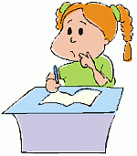  تكتب الطالبةُ الدرسَ. | 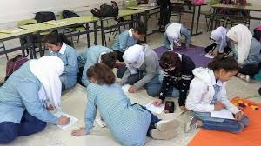  تكتب ................................. الدرسَ .
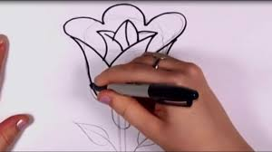  رسمتْ مها وردةً جميلةً. | 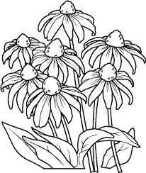  رسمتْ مها ................... جميلاتٍ.
  تكلمتُ مع المهندسةِ. | 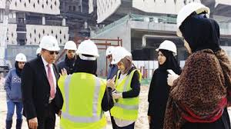  تكلمتُ مع ....................... .
ـــــــــــــــــــــــــــــــــــــــــــــــــــــــــــــــــــــــــــــــــــــــــــــــــــــــــــــــــــــــــــــــــــــــــــــــــــــــــــــــــــــــــــــــــــــــــــــــــ
س8)  :- اكْتُبي ما بينَ القوسينِ كِتابَةً صَحيحَة :-

أ – نَصَحْتُهُ) أنْ لا) يَخْرُجَ في الأَجواءِ الماطِرَةِ . ......................
ب- يَنْبَغي ( أنْ لا ) تُخالِطَ الأشْرارَ . ..................................
ـــــــــــــــــــــــــــــــــــــــــــــــــــــــــــــــــــــــــــــــــــــــــــــــــــــــــــــــــــــــــــــــــــــــــــــــــــــــــــــــــــــــــــــــــــــــــــــــــ

انتهت الأسئلة .
وفقكم الله لما يحب ويرضى .
معلمة المادة : && فايزة عوده الخلايلة &&
